Potential health and safety risk of enterotoxin-producing Bacillus species isolated from fermentation effluents discharged into the environment

Authors
Oluwafemi Bamidele Daramola^{1,2}*, Nkem Torimiro¹, Richard Kolade Omole², Tirenioluwa Oluwapelumi Okugbesan¹, Oluwadamilola Jomiloju Olubamise¹, Iretiola Tolani Akinsola¹ and Omolabake Oluwasemilore Akinfolarin¹

Author's Affiliation
¹Department of Microbiology, Obafemi Awolowo University, 220005, Ile-Ife, Nigeria
²Department of Microbiology, Osun State University, 210001, Osogbo, Nigeria

*Corresponding author: Oluwafemi Bamidele Daramola, oluwafemidaramola8@gmail.com
Address: Department of Microbiology, Osun State University, Osogbo, 210001, Nigeria

Supplementary Table 1: Biochemical characterization of bacterial isolates
Isolate code | Gram stain | Shape | Endospore stain | Starch hydrolysis | Sucrose | Glucose | lactose | Hydrogen sulphide | Gas production | Methyl red | Motility | Nitrate | Growth at 55 ᵒC | 6.5% NaCl | Mannitol | Catalase | Vogues-Proskauer | Citrate | Probable organism
O1 | + | R | + | - | - | + | - | - | - | + | + | + | + | + | + | + | - | + | Bacillus brevis
O2 | + | R | + | - | - | + | - | - | + | - | + | + | - | + | - | + | - | + | Bacillus aminovorans
O4 | + | R | + | + | - | + | - | - | - | - | + | + | + | + | + | + | - | - | Bacillus firmus
O5 | + | R | + | + | + | + | + | - | - | + | + | + | + | + | - | + | - | + | Bacillus megaterium
O6 | + | R | + | + | - | + | - | + | - | + | + | + | + | + | + | + | - | - | Bacillus firmus
O7 | + | R | + | + | - | + | - | - | - | - | - | + | + | + | + | + | - | - | Bacillus firmus
O8 | + | R | + | + | - | + | - | - | - | - | + | + | + | + | + | + | - | - | Bacillus firmus
O9 | + | R | + | - | - | + | - | - | - | - | + | + | - | + | + | + | + | + | Bacillus pumilus
O10 | + | R | + | + | - | + | - | - | + | + | + | + | + | + | + | + | + | - | Bacillus subtilis
O11 | + | R | + | + | - | + | - | - | + | - | - | + | + | + | - | + | + | - | Bacillus mycoides
O12 | + | R | + | - | - | + | - | - | + | - | - | + | - | + | + | + | + | - | Bacillus pumilus
O13 | + | R | + | + | - | + | - | - | - | + | + | + | - | + | - | + | - | - | Bacillus cereus
O15 | + | R | + | - | - | + | - | - | - | + | + | + | + | + | + | + | - | + | Bacillus brevis
O17 | + | R | + | + | - | + | - | + | + | + | + | + | + | + | + | + | + | - | Bacillus subtilis
O18 | + | R | + | + | - | + | - | - | + | + | + | + | + | + | + | + | - | - | Bacillus firmus
O19 | + | R | + | + | - | + | - | - | - | + | + | + | + | + | + | + | - | - | Bacillus firmus
O20 | + | R | + | + | - | + | - | - | - | + | - | + | + | + | + | + | + | - | Bacillus mycoides
O21 | + | R | + | + | - | + | - | - | + | + | + | + | + | + | + | + | - | + | Bacillus megaterium
O22 | + | R | + | + | - | + | - | - | + | - | + | + | - | + | + | + | + | + | Bacillus licheniformis
O23 | + | R | + | + | + | + | - | - | + | - | + | + | - | + | + | + | - | + | Bacillus licheniformis
O26 | + | R | + | + | - | + | - | + | + | + | + | + | + | + | + | + | + | + | Bacillus cereus
O27 | + | R | + | + | - | + | - | + | + | - | + | + | + | + | + | + | - | + | Bacillus licheniformis
O28 | + | R | + | - | - | + | - | - | - | + | + | + | + | + | + | + | + | + | Bacillus licheniformis
O29 | + | R | + | - | - | + | - | - | - | + | + | + | + | + | + | + | + | + | Bacillus licheniformis
O30 | + | R | + | + | - | + | - | - | - | - | + | + | + | + | + | + | - | + | Bacillus megaterium
O31 | + | R | + | - | - | + | - | + | - | + | + | + | + | + | + | + | + | + | Bacillus licheniformis
O34 | + | R | + | - | - | + | + | - | + | + | + | + | - | + | + | + | - | + | Bacillus licheniformis
O35 | + | R | + | - | - | + | - | + | - | + | + | + | + | + | + | + | + | + | Bacillus cereus
O36 | + | R | + | - | - | - | - | + | - | - | + | + | + | + | + | + | - | + | Bacillus firmus
O37 | + | R | + | + | + | + | + | + | - | + | + | + | + | + | + | + | + | + | Bacillus subtilis
O38 | + | R | + | - | + | + | + | + | - | + | + | + | + | + | + | + | + | + | Bacillus licheniformis
O40 | + | R | + | + | + | + | + | - | - | + | + | + | - | + | + | + | + | + | Bacillus licheniformis
I1 | + | R | + | + | + | + | + | + | + | + | + | + | + | + | - | + | - | - | Bacillus megaterium
I2 | + | R | + | + | - | + | - | + | - | + | - | + | + | + | - | + | - | - | Bacillus cereus
I3 | + | R | + | + | - | + | - | + | - | + | + | + | + | + | - | + | - | + | Bacillus cereus
I4 | + | R | + | + | - | + | - | + | - | + | + | + | + | + | + | + | - | + | Bacillus firmus
I5 | + | R | + | - | + | + | + | + | + | + | + | + | - | + | - | + | - | - | Bacillus decolorationis
I6 | + | R | + | - | + | + | + | + | - | - | + | + | + | + | + | + | - | + | Bacillus pumilus
I7 | + | R | + | - | - | + | - | + | + | + | + | + | - | + | + | + | - | + | Bacillus laterosporus
I8 | + | R | + | - | - | + | - | + | + | - | + | + | + | + | + | + | - | - | Bacillus laterosporus
I9 | + | R | + | - | + | + | + | - | + | - | + | + | - | + | + | + | - | - | Bacillus decolorationis
I11 | + | R | + | + | - | + | - | - | - | - | + | + | + | + | + | + | - | - | Bacillus firmus
I12 | + | R | + | + | - | + | - | - | - | - | + | + | + | + | - | + | - | + | Bacillus cereus
I13 | + | R | + | - | - | + | - | - | - | - | + | + | + | + | + | + | - | + | Bacillus laterosporus
I15 | + | R | + | - | - | - | - | - | - | + | - | + | - | + | - | + | - | - | Bacillus nneizhouensis
I21 | + | R | + | + | - | + | - | + | - | - | + | + | + | + | - | + | - | - | Bacillus cereus
I22 | + | R | + | + | - | + | - | + | - | + | - | + | + | + | - | + | - | - | Bacillus mycoides
I23 | + | R | + | + | + | + | + | + | + | - | + | + | + | + | - | + | - | + | Bacillus megaterium
I24 | + | R | + | + | + | + | + | + | - | - | + | + | + | + | - | + | - | + | Bacillus megaterium
I26 | + | R | + | + | - | + | - | + | - | + | + | + | + | + | - | + | - | - | Bacillus cereus
I27 | + | R | + | - | - | + | - | + | - | - | + | + | + | + | - | + | - | + | Bacillus brevis
I28 | + | R | + | - | - | + | - | + | - | - | + | + | + | + | + | + | - | - | Bacillus gelatini
I29 | + | R | + | - | - | + | - | + | - | + | + | + | + | + | + | + | - | - | Bacillus nealsonii
I30 | + | R | + | + | - | + | - | + | - | - | + | + | + | + | - | + | - | - | Bacillus cereus
I31 | + | R | + | - | - | + | - | + | - | + | + | + | + | + | + | + | - | - | Bacillus gelatini
I32 | + | R | + | - | + | + | + | + | - | + | + | + | + | + | - | + | - | + | Bacillus schlegellii
I33 | + | R | + | + | - | + | - | + | - | - | + | + | - | + | + | + | - | - | Bacillus firmus
I34 | + | R | + | - | - | + | - | + | - | + | + | + | - | + | - | + | - | + | Bacillus brevis
I35 | + | R | + | - | - | + | - | + | - | + | + | + | - | + | - | + | - | - | Bacillus aminovorans
I36 | + | R | + | - | - | + | - | + | - | - | + | + | - | + | - | + | - | - | Bacillus aminovorans
I37 | + | R | + | + | - | + | - | + | - | + | + | + | - | + | - | + | - | - | Bacillus cereus
I40 | + | R | + | + | + | + | + | - | - | + | + | + | - | + | - | + | - | - | Bacillus lentus

Key:
+ positive; - negative; R Rod shape; ND Not determined

Supplementary Table 2: Frequency of Enterotoxigenic genes detection amongst Bacillus species
Isolates |  | bceT | hblC | hblD | nheA | nheB | nheC
O1 | Bacillus brevis | - | - | - | - | - | -
O2 | Bacillus aminovorans | - | - | - | - | - | -
O4 | Bacillus firmus | - | - | - | - | - | -
O5 | Bacillus megaterium | - | - | - | - | - | -
O6 | Bacillus firmus | - | - | - | - | - | -
O7 | Bacillus firmus | - | - | - | - | - | -
O8 | Bacillus firmus | - | - | - | - | - | -
O9 | Bacillus pumilus | - | - | - | - | - | -
O10 | Bacillus subtilis | - | + | + | - | - | -
O11 | Bacillus mycoides | + | + | + | + | - | +
O12 | Bacillus pumilus | + | + | + | + | + | +
O13 | Bacillus cereus | - | - | - | - | - | -
O15 | Bacillus brevis | - | - | - | - | - | -
O17 | Bacillus subtilis | - | - | - | - | - | -
O18 | Bacillus firmus | + | + | + | + | + | +
O19 | Bacillus firmus | + | + | + | + | + | +
O20 | Bacillus mycoides | + | + | + | + | + | +
O21 | Bacillus megaterium | - | - | - | - | - | -
O22 | Bacillus licheniformis | - | - | - | - | - | -
O23 | Bacillus licheniformis | - | - | - | - | - | -
O26 | Bacillus cereus | + | + | + | + | + | +
O27 | Bacillus licheniformis | + | + | + | + | + | +
O28 | Bacillus licheniformis | + | + | + | + | + | +
O29 | Bacillus licheniformis | + | + | + | + | + | +
O30 | Bacillus megaterium | - | - | + | + | + | +
O31 | Bacillus licheniformis | + | + | + | + | + | +
O34 | Bacillus licheniformis | - | - | - | - | - | -
O35 | Bacillus cereus | + | + | + | + | + | +
O36 | Bacillus firmus | - | - | - | - | - | -
O37 | Bacillus subtilis | - | - | - | - | - | -
O38 | Bacillus licheniformis | - | - | - | - | - | -
O40 | Bacillus licheniformis | - | - | - | - | - | -
I1 | Bacillus megaterium | + | + | + | + | + | +
I2 | Bacillus cereus | + | + | + | + | + | +
I3 | Bacillus cereus | - | - | - | - | - | -
I4 | Bacillus firmus | - | - | - | - | - | -
I5 | Bacillus decolorationis | - | - | - | - | - | -
I6 | Bacillus pumilus | - | - | - | - | - | -
I7 | Bacillus laterosporus | - | - | - | - | - | -
I8 | Bacillus laterosporus | - | - | - | - | - | -
I9 | Bacillus decolorationis | - | - | - | - | - | -
I11 | Bacillus firmus | - | - | - | - | - | -
I12 | Bacillus cereus | + | + | + | + | + | +
I13 | Bacillus laterosporus | - | - | - | - | - | -
I15 | Bacillus nneizhouensis | - | - | - | - | - | -
I21 | Bacillus cereus | + | + | + | + | + | +
I22 | Bacillus mycoides | + | + | + | + | + | +
I23 | Bacillus megaterium | - | + | + | + | + | +
I24 | Bacillus megaterium | - | - | - | - | - | -
I26 | Bacillus cereus | + | + | + | + | + | +
I27 | Bacillus brevis | - | - | + | + | - | -
I28 | Bacillus gelatini | + | + | + | + | + | +
I29 | Bacillus nealsonii | - | - | + | + | + | +
I30 | Bacillus cereus | + | + | + | + | + | +
I31 | Bacillus gelatini | - | - | - | - | - | -
I32 | Bacillus schlegellii | + | + | + | + | + | +
I33 | Bacillus firmus | - | - | - | - | - | -
I34 | Bacillus brevis | - | - | - | - | - | -
I35 | Bacillus aminovorans | - | - | - | - | - | -
I36 | Bacillus aminovorans | - | - | - | - | - | -
I37 | Bacillus cereus | - | - | - | - | - | -
I40 | Bacillus lentus | - | - | - | - | - | -
 |  | 20 | 22 | 25 | 24 | 22 | 23

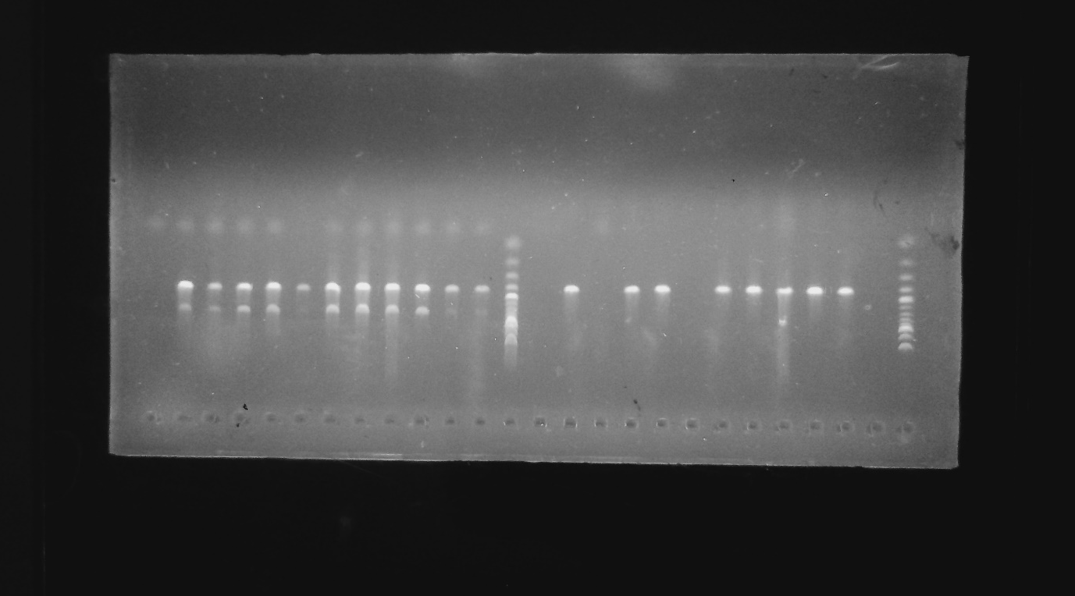
Supplementary Figure 1: PCR Gel image of bceT and hbl genes for representative Bacillus spp

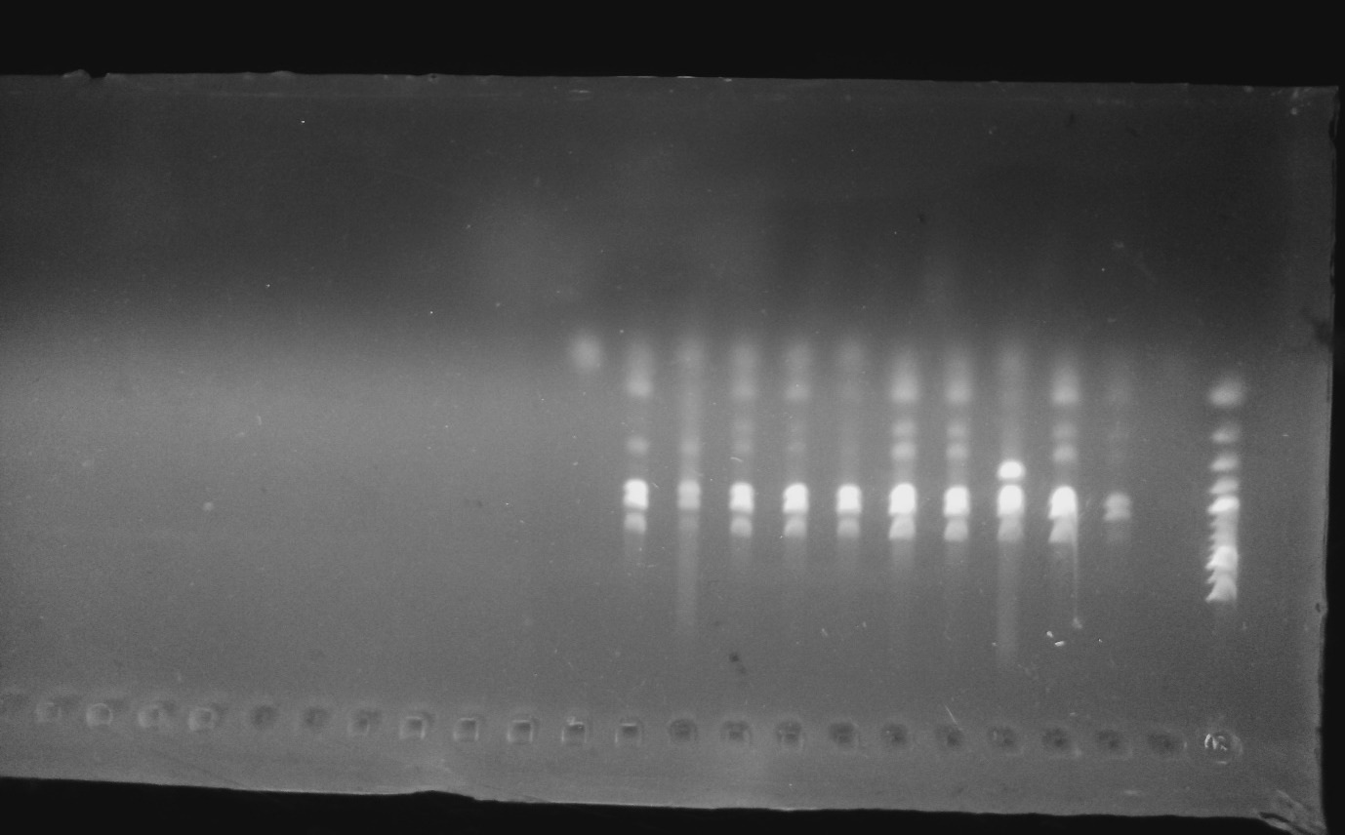
Supplementary Figure 2: PCR Gel image of nhe genes for representative Bacillus spp

